项目结构图形概述
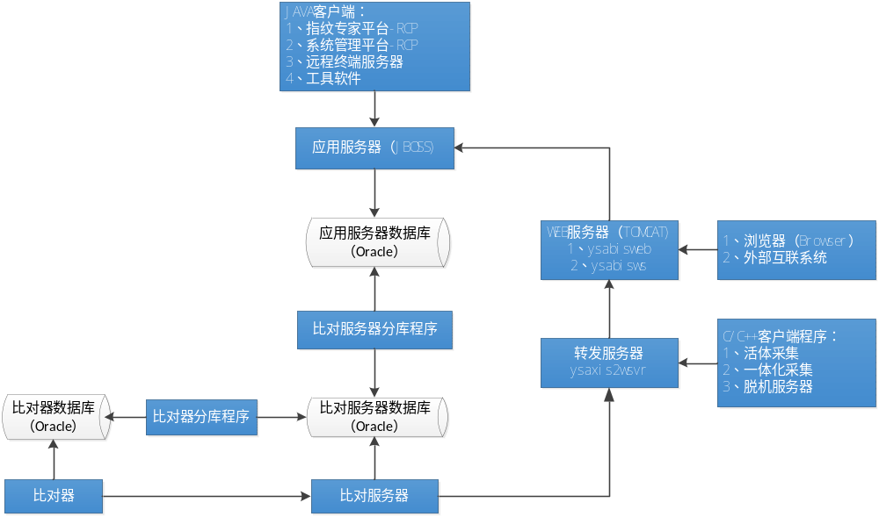

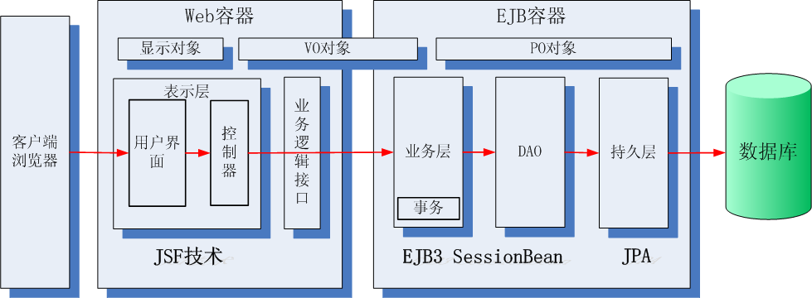
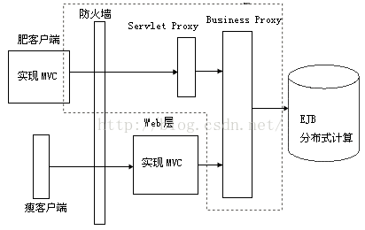
对于Web开发人员，无需掌握太多EJB相关知识，只要获知EJB Service提供的功能方法，就可以相对独立地开发Servlet/JSP；也无需在Web层进行EJB出错捕获等琐碎工作；可以在没有EJB容器或数据服务器情况下测试Web层。
对于EJB开发人员，也无需了解Struts等Web技术，EJB改变或部署变化时，不必变动Web层代码。
由于该框架系统对EJB Service实现了缓存机制，大大提高了系统响应性能，如果再结合具体数据缓存机制，整个系统的并发处理性能将提高很多。
框架中比较复杂的是远程客户端对EJB方法调用。在这些具体流调用环节中，将要使用动态代理模式、通过HTTP实现对象序列化和反序列化、基于HTTP的安全验证以及EJB反射方法等技术。
以肥客户端/服务器体系为例，肥客户端通过本框架系统获得EJB的代理实例后，启动EJB的方法调用，动态代理机制将调用的方法名、参数类型和参数数值进行打包序列化，向远程J2EE服务器发出HTTP的请求

Tomcat web服务器：
框架Spring+SpringMVC
数据库操作调用应用服务器接口，无需考虑事务

业务逻辑接口
1 RmtOpiMgr //远程服务器接口工具类 单例
2 YSZJProxyApiUtil2 //登录jboss服务器获取 上下文，接口等信息 单例
3 getMgr（）//获取接口方法

获取（缓存）接口具体实现：
1查找缓存proxyApis
2 如果没有缓存，newProxyInstance（代理），放入proxyApis
3 调用时，代理处理类，查找缓存nativeApis
4 如果依旧没有缓存，从登陆jboss后的上下文里获取，放入nativeApis
END
//TODO
//代理类似乎也没什么好处啊，结构好乱
似乎是为了捕获异常，重新连接jboss
//TODO setHeartBeat(ILoginContext ctx);
心跳机制，断线重新缓存？

RmtOpiMgr.getInstance() //或者远程服务器接口工具类 单例
/*得到远程服务器接口*/
public <T> T getAppSvrOpi(String opiName, Class<T> klass) throws YSException

YSZJProxyApiUtil2 apiUtil //工具类 RmtOpiMgr的private属性
/**
* 获取网络接口
* @param projectName 工程名字，比如ysabissvrlib、zlyc_svrlib
* @param mgrName 接口名称
* @param klass 接口类型
* @return 接口
*/
public synchronized <T> T getMgr(String projectName, String mgrName, Class<T> klass)
// 主键是函数的名称 api的缓存。
private ConcurrentHashMap<String, Object> proxyApis = new ConcurrentHashMap<>();
// 主键是函数的名称。
private ConcurrentHashMap<String, Object> nativeApis = new ConcurrentHashMap<>();
Ps：第一次使 get接口时，如果缓存不存在，则获取动态代理对象，set》proxyApos。
//动态代理处理器
new NetApiInvocationHandler3<T>(this, fullName, klass);
重写的Invoke方法会从nativeApis，查找实例化接口

InitialContextFactory//创建初始上下文的工厂
YSZJProxyApiUtil2 的private属性org.jboss.naming.remote.client.RemoteContext//上下文
Object lookup(String name)//查找实例化后的接口的方法
org.jboss.ejb.client.EJBInvocationHandler //动态代理??jboss接口api相关？
Lookup》》
java:/YSAppSvr/ysabissvrlib/SvrJPASearch!cn.unibc.abis.net.tblq.opi.INetJPASearch
Appname+moduleName+实现类名！接口类名
ejb:

https://github.com/jboss-jdf/

控制器（SpringMVC）
注解URL配置文件:
/ysabisweb/src/cn/unibc/ysabis/web/abis/base/uri/CtrlUriPath.java
过滤器 规则 /* REST风格。
资源视图映射使用tiles框架，相关配置文件
<value>classpath:tiles.xml</value>
<value>classpath:*****.xml</value>
@Controller
@RequestMapping(CtrlUriPath.*****Ctrl)
public class *******Ctrl
PO（持久对象）：
EJB（JPA，ORM）所用对象，接收查询结果
VO（值对象）：
Jsp向*ctrl.java传参 ajax方式post json，后台需要新建model（*Data.java）接收。
*ctrl.java向jsp传参 需要新建C*.java implements IObjectConvert （类似包装类，用来解释字典）

页面
页面控件动态生成：WebUI.function.... （WebUI.js）
WebUI.createText
WebUI.createWebButton
WebUI.createLinkButton
相关事件在 业务.js中（通过闭包实现），查询/提交表单一般使用ajax。

文字信息展示：<s:message code="SaveFail"></s:message>
页面弹窗：DialogUtil.function....（dialogutil.js）
检索框：new WebSearchMgr（...）（web_search_mgr.js）
查询列表：new TableControlMgr（...）（table_control_mgr.js）
--ajax获取数据
--TableControlMgr.prototype.refresh（table_control_mgr.js）
表体：new WebTable （webtable.js）
分页控件：new WebTablePageNumber（webtable_pagenum.js）
列配置new TableConfig （util\tablecfg.js）
Ocx插件：new ImageTool(id,imgId,toolIdList,ocxType)() >> ocx.api

特殊：
js缓存列表/分页 (http://localhost:8088/ysabisweb/tp/detail/212026)
WebTableMgr(tblId,pageBarId,pageSize,param) （table_control_mgr.js）
-- this.table = new WebTable(this.tblId,setting);
-- this.pager = new WebTablePageNumber(this.pageBarId,'',language);

Web服务器初始化（代码表缓存）
<listener-class>
WebContextListener implements ServletContextListener
ABISWebSvrMgr

--------
1获取 代码表集合；表名和列的映射
public class CodeTableLoader//代码表加载类
public static ABISCodeTableMgr loadLanguage(ColumnMgr colMgr, Locale locale)
public class ColumnMgr //列管理器
public class CodeTableCode //获取代码表集合 调用接口查询数据库

2 获取 代码表名、代码项集合关系
private Map<String, Map<String, ABISCode>> tblNameCodes;

public class CodeTableCode //代码表
codeTableName//代码表名字
public class ABISCode //代码表简单对象
private String code;
private String pinyin;
private String text;

3获取 列名、代码项的关系
Map<String, Map<String, ABISCode>> colNameCodes

public class ColumnCatlogs //列属性
codeTableName //对应代码表
tableName //表名
columnName //列名

4把对应关系注入
// 代码表管理器
public class ABISCodeTableMgr
/** 表名.列名 映射 */
private Map<String, Map<String, ABISCode>> colNameCodes;
/** 代码表名 映射 */
private Map<String, Map<String, ABISCode>> tblNameCodes;

数据库相关操作，通过调用jboss接口实现（以及业务层）

业务员逻辑实现

Cn.unibc.ysabis.web.abis.app.*.****Mgr;

cn.unibc.ysabis.web.abis.biz.user;
@Service
public class UserBiz

用户模块 远程接口管理器
cn.unibc.ysabis.web.abis.app.user;
@Component
public class UserRmtOpiMgr

接口管理类 （单例）
package cn.unibc.ysabis.lib.rmtopi;
public class RmtOpiMgr

数据操作类网络扩展接口。（增删改查封装，根据业务扩展了很多子接口）
package cn.unibc.abis.net.base.opi;
public interface INetExRecordMgr<ObjT, KeyT, AddCtxT, UpdCtxT, GetCtxT>

网络用户管理（INetExRecordMgr子接口）
public interface INetUserMgr extends INetExRecordMgr<YSUserObject, Long, UserRoleAddCtx, UserRoleOpCtx, UserRoleOpCtx>

//数据操作接口 ENTITY接口
package cn.unibc.abis.net.base.opi;
public interface INetEntityRecordMgr

//表格检索工具类
package cn.unibc.ysabis.web.abis.util.tbl;
@Component
public class TableSearchUtil

具体操作代码Demo：
@Autowired
private UserRmtOpiMgr opiMgr;
INetUserMgr mgr = opiMgr.getRmtOpiMgr().getAppSvrOpi("SvrUserMgr", INetUserMgr.class);
mgr.增删改查();

Jboss 应用服务器
EAP7.0 JDK8
EJB容器

业务层
@Stateless
@Remote ({HelloChinaRemote.class}) @Local(HelloChina.class)
@Interceptors({HelloInterceptor.class})
事物处理

提供远程接口与 Biz类（DAO层组合调用）。

DAO

容器管理事务的回滚
第一， 如果产生一个系统异常，容器将自动回滚该事务。
第二， 由于EJBException作为系统异常,他继承自RutimeException,所以经过验证表明当抛出一个继承自 RutimeException的自定义异常时EJB容器也会自动回滚该事务
第三， 通过调用EJBContext接口SetRollbackOnly方法，Bean方法通知容器回滚该事务。

辑控信息录入DEMO：

远程接口：SvrWantedInfoMgr
EJB辑控信息管理：
BizWantedInfoMgr （工作流，缉控关联信息等）
DaoWantedInfoMgr （缉控关联信息）
DaoDataGeneralLinkMgr（关联持久化操作）

超类：
实现扩展的记录操作接口 ExRecordMgrImpl （protected EntityManager em;）

持久层JPA
默认配置文件
/META-INF/persistence.xml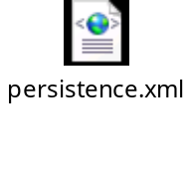
实体类注解
@Entity
@Table
@Id
@Column
@OneToMany
@Temporal
@Enumerated
@Lob
@Basic
@Transient
@OneToOne

Oracle数据库

存储过程/函数
- CREATE OR REPLACE PROCEDURE P_droptable_20160923
- AS
- v_cnt NUMBER;
- v_sql VARCHAR2(1024);
- TYPE temp_sql_table_type IS TABLE OF varchar2(50);
- var_array temp_sql_table_type;
- BEGIN
- SELECT table_name bulk collect into var_array FROM user_tables ;
- IF var_array.count > 0 THEN
- for i in 1..var_array.count
- loop
- v_sql := 'DROP TABLE ' || var_array(i) || ' CASCADE CONSTRAINTS';
- EXECUTE IMMEDIATE v_sql;
- end loop;
- END IF;
- END;
此Demo功能：删除当前用户所有表
此Demo不需要参数
数组类型 type table
查询集合 bulk collect
静态SQL
SELECT * INTO * FROM *
INSERT INTO * VALUES *
UPDATE * SET *=*
（如果表名需要拼接，只能使用动态SQL执行，不能同时执行动态DDL+DML语句）
动态SQL EXECUTE IMMEDIATE （主要用于DML语句）

视图
案件列表
CREATE OR REPLACE VIEW YSABISADM.LP_CASE_VIEW AS
SELECT * FROM
--案事件主表
CASE_EVENTS m
--案事件基本信息
LEFT JOIN CE_BASIC_INFO ba ON m.ID=ba.ID
--提取信息。实际是现场勘察.
LEFT JOIN CASE_EXTRACT_INFO e ON e.ID = m.ID
--立案信息。
LEFT JOIN CASE_REGISTER_INFO r ON r.ID = m.ID
--接警信息
LEFT JOIN CE_ACCEPT_INFO a ON a.ID = e.ID
--破案信息。
LEFT JOIN CASE_BREAK_INFO br ON br.ID = e.ID
--案事件撤销信息。
LEFT JOIN CE_CANCEL_INFO c ON c.ID = ba.ID
--单位代码的维度表
LEFT JOIN DIM_TABLE_UNIT_CODE du ON DU.UNIT_CODE=E.EXTRACT_UNIT_CODE;

捺印卡片列表
CREATE OR REPLACE VIEW TP_CARD_VIEW AS
SELECT *
--存储各种人员，每增加一个人员，都新增加一条记录。有人员的部一定都有捺印卡片信息。FROM MIS_PERSONS mp
--捺印卡片信息。
LEFT JOIN TP_CARD_INFO tp ON tp.ID = mp.ID
--身体信息，身高、体重、足长等等
LEFT JOIN MIS_PERSON_BODY_INFO pbd ON tp.ID = pbd.ID
--人员基本信息
LEFT JOIN MIS_PERSON_BASIC_INFO pbs ON tp.ID = pbs.ID
--人员相关的案事件信息。主要是记录这次采集由于什么原因，而不是这个人总的犯了什么过错的历史。
LEFT JOIN MIS_PERSON_CE_INFO pce ON tp.ID = pce.ID
--
LEFT JOIN TP_CARD_ADDRESS_MVIEW madd ON madd.ID = tp.ID
--人员采集信息反馈表
LEFT JOIN MIS_PERSON_ENROLL_FEEDBACK fbk ON tp.ID = fbk.CARD_ID
--
LEFT JOIN MIS_PERSON_PINYIN py ON tp.ID = py.PERSON_ID
--单位代码的维度表
LEFT JOIN DIM_TABLE_UNIT_CODE du ON DU.UNIT_CODE = tp.PRINT_UNIT_CODE
--
LEFT JOIN MIS_PERSON_DNA_COLLECT_INFO dna ON tp.ID = dna.ID;

Web service与EJB
对这两个常常有点迷惑人，因为他们都实现了分布式应用调用，虽然他们很相似但是还是有很多区别的，首先通信协议是不一样的，ejb采用rmi-iiop协议，Web service利用http协议传输数据，优点常识的都知道http协议支持的较广泛，从这点来看Web Service层次要高一些、俗话说站得高看得远。
Webservice主要关注于解决异构系统、不同语言系统通信，其关注的是分布式服务开发、着手点要高、站的角度高，而ejb可以看做是分布式编程平台，通过容器和组件，简化了程序开发、调试和部署等它关注的是分布式组件开发，粒度小。
Web service可以看做是异构系统、异构语言系统间通信的一个标准，而ejb只属于J2EE规范的一部分。
ejb底层用rmi-iiop协议进行通信，防火墙会阻止；web service是基于http协议进行通信，防火墙不会阻止。

EJB概述
EJB主要实现规范：
数据持久化 jpa
事务处理
并发控制
基于JMS的事件驱动
基于JNDI的名字和空间管理
基于JCE和JAAS的安全管理
应用服务器端的软件组件部署
使用RMI-IIOP协议的远程过程调用

JNDI(Java Naming and Directory Interface,Java命名和目录接口)是SUN公司提供的一种标准的Java命名系统接口
RMI（Remote Method Invocation） 远程方法调用。用于不同的jvm间通信，由 jdk:java.rmi.Remote 接口实现
EJB 是 RMI 的封装框架，实现了RMI的功能。
Enterprise Java Beans(EJB)称为Java 企业Bean，是Java的核心代码，分别是会话Bean（Session Bean），实体Bean（Entity Bean）和消息驱动Bean（MessageDriven Bean）
无状态session bean （类似静态**）
@Lacal 本地
@Remote 远程
有状态session bean
@Stateful

EJB调用机制
EJB的调用过程对开发者来说是透明的。
1客户端登录，调用Object lookup（String JNDIname）
（JNDIname缺省格式：Appname+moduleName+实现类名！接口类名）
java:/YSAppSvr
/ysabissvrlib/SvrWantedInfoMgr
!cn.unibc.abis.net.wanted.opi.INetWantedInfoMgr
2 获得bean实例的代理对象（存根，stud对象）
3 调用代理对象方法（代理处理器应该 封装了通过CORBA 通信协议（GIOP/IIOP）交互的方法）

J2EE标准规范
J2EE平台由一整套服务（Services）、应用程序接口（APIs）和协议构成，它对开发基于Web的多层应用提供了功能支持，下面对J2EE中的13种技术规范进行简单的描述：
1:JDBC(Java Database Connectivity)
JDBC API为访问不同数据库提供了统一的路径,像ODBC一样,JDBC开发者屏蔽了一些细节问题,另外,JDBC对数据库的访问也具有平台无关性.
2:JNDI(Java Name and Directory Interface)
JNDI API 被用于执行名字和目录服务.它提供了一致的模型来存取和操作企业级的资源DNS和LDAP,本地文件系统,或应用服务器中的对象.
3:EJB(Enterprise JavaBean)
J2EE技术之所以赢得广泛重视的原因之一就是EJB.它提供了一个框架来开发和实施分布式商务逻辑,由此很显著的简化了具有可伸缩性和高度复杂的企业级应用程序的开发.EJB规范定义了EJB组件在何时如何与它们的容器进行交互作用.容器负责提供公用的服务,例如目录服务,事务管理,安全性,资源缓冲池以及容错性.但这里值得注意的是,EJB并不是实现J2EE的唯一路径.正是由于J2EE的开放性,使得所有的厂商能够以一种和EJB平行的方式来达到同样的目地.
4:RMI(Remote Method Invoke)
远程方法请求,RMI协议调用远程对象上的方法.它使用了序列化的方式在客户端和服务器之间传递数据.RMI是一种被EJB使用的更底层的协议.
5:Java IDL/CORBA(通用对象请求代理架构是软件构建的一个标准 )
在Java IDL的支持下,开发人员可以将Java和CORBA集成在一起.他们可以创建Java对象并使之可在CORBA ORB中展开,或者他们还可以创建Java类并和其它ORB一起展开的CORBA对象客户.后一种方法提供了另外一种途径,通过它Java可以被用于将你的新的应用程序和旧的系统集合在一起.
6:JSP
JSP页面由HTML（标准通用标记语言下的一个应用）代码和嵌入其中的Java代码组成.服务器在
页面被客户端所请求以后对这些Java代码进行处理,然后将生成的HTML页面返回给客户端浏览器.
7:Java Servlet
Servlet 是一种小型的Java程序,它扩展了web服务器的功能.作为一种服务器的应用,当被请求时开始执行,这和CGI Perl脚本很相似.Servlet提供的功能大多和JSP类似,不过实现的方式不同.JSP通常是大多数的HTML代码中嵌入少量的Java代码,而servlet全部由java写成并且生成HTML.
8:XML
XML（标准通用标记语言的子集）是一种可以用来定其它标记语言的语言.它被用来在不同的商务过程中共享数据.XML的发展和java是相互独立的,但是,它和java具有的相同目标是平台独立性.
9:JMS
MS是用于和面向对象消息的中间件相互通信的应用程序接口.它既支持点对点的域,又支持发布/订阅类型的域,并且提供了下列类型的支持:消息传递,事务型消息的传递,一致性消息和具有持久性的订阅者支持.JMS还提供了另一种方式来对新系统和旧后台系统相互集成.
10:JTA
JTA定义了一种标准API,应用程序由此可以访问各种事务监控.
11:JTS
JTS是CORBA OTS事务监控的基本实现.JTS规定了事务管理的实现方法.该事务管理器是在高层支持java Transaction API规范,并且在较低层次实现OMG OTS specification 和Java印象.JTS事务管理器为应用程序服务器,资源管理器,独立的应用以及同学资源管理器提供了事务服务.
12:JavaMail
JavaMail是用于存取邮件服务器的API,它提供了一套邮件服务器的抽象类.不仅支持SMTP服务器,也支持IMAP服务器.
13:JAF(JavaBeans Activation Framework)
JavaMail利用JAF来处理MIME编码的邮件附件.MIME的字节流可以被转换成java对象,大多数应用都可以不需要直接使用JAF。

